Совет депутатов Пролетарского сельсовета Ордынского района Новосибирской области
Глава Пролетарского сельсовета Ордынского района Новосибирской области
Администрация Пролетарского сельсовета Ордынского района Новосибирской области

№ 33

16 октября 2025года

ИЗВЕЩЕНИЕ
о проведении собрания о согласовании местоположения границ земельного участка
Кадастровым инженером Ильиным Николаем Викторовичем, работником ООО «Фарос», почтовый адрес: 633261, Новосибирская область, Ордынский район, р.п. Ордынское, пр. Ленина, дом 11, оф.2, E-mail: ooofaros@mail.ru, тел. 8 (383) 59 20-270, квалификационный аттестат идентификационный № 54-14-550, выполняются кадастровые работы в связи: с исправлением ошибки в местоположении границ и площади земельного участка с кадастровым номером 54:20:021222:19, расположенного по адресу: обл. Новосибирская, р-н Ордынский, с/с Пролетарский, п. Пролетарский, ул. Зеленая, дом 6.
Заказчиком кадастровых работ является: Губина Любовь Петровна, зарегистрирована по адресу: Новосибирская область, Ордынский район, п. Пролетарский, ул. Зеленая, д. 6 т. 8-923-740 74 93.
Собрание заинтересованных лиц по поводу согласования местоположения границы состоится по адресу: Новосибирская область, Ордынский район, р.п. Ордынское, пр.Ленина, дом 11, оф.2, 17 ноября 2025г. в 11 часов 00 минут.
С проектом межевого плана земельного участка можно ознакомиться по адресу: 633261, Новосибирская область, Ордынский район, р.п.Ордынское, пр. Ленина, дом 11 оф.2.
Обоснованные возражения по проекту межевого плана и требования о проведении согласования местоположения границ земельных участков на местности принимаются с 17.10.2025г. по 17.11.2025г. по адресу: 633261, Новосибирская область, Ордынский район, р.п. Ордынское, пр. Ленина, дом 11 оф.2.
Возражения относительно места проведения собрания заинтересованных лиц по поводу согласования местоположения границ направлять по адресу: 633261, Новосибирская область, Ордынский район, р.п. Ордынское, пр. Ленина, дом 11 оф.2.
Смежные земельные участки, с правообладателями которых требуется согласовать местоположение границы: Кадастровый номер: 54:20:021222:18, расположен по адресу: обл. Новосибирская, р-н Ордынский, с/с Пролетарский, п. Пролетарский, ул. Зеленая, дом 4.
При проведении согласования местоположения границ при себе иметь документ, удостоверяющий личность, а также документы о правах на земельный участок.

Ответственность несовершеннолетних и их родителей за нарушения Правил дорожного движения
В связи с произошедшим столкновением 27.09.2025г ДТП на территории р.п. Ордынского, Ордынского района Новосибирской области: несовершеннолетний участник ДТП грубо нарушил ПДД – управлял транспортным средством, не имея права на управления ТС, Администрация Пролетарского сельсовета Ордынского района Новосибирской области напоминиет:
Родители, приобретая своим детям, не имеющим водительских прав, мопеды и мотоциклы (скутеры), предоставляя возможность прокатиться на машине, потренироваться основам вождения, поощряя за отличную учебу, просто чтобы не мешали делам взрослых, сознательно толкают их на нарушение ПДД, тем самым провоцируют совершение ДТП, в том числе с тяжкими последствиями.
Необходимо отметить, что помимо ответственности несовершеннолетних, совершивших правонарушение, также наступает административная ответственность их родителей (законных представителей) за неисполнение или ненадлежащее исполнение родителями или иными законными представителями несовершеннолетних обязанностей по содержанию, воспитанию, защите прав и интересов несовершеннолетних (ст. 5.35 КоАП РФ) в виде предупреждения либо штрафа в размере до пятисот рублей (правонарушение рассматривает комиссия по делам несовершеннолетних).
Возможно, что из-за столь незначительного наказания, родители продолжают пренебрегать жизнью и здоровьем детей, допуская их до управления транспортными средствами. Не зависимо от того исполнилось несовершеннолетнему 16 лет или нет, все же имеются законодательные рычаги воздействия. Так, за передачу управления ТС лицу, не имеющему права управления данные родители (законные представители) могут быть привлечены по ч.3 ст. 12.7 КоАП РФ (штраф 30000 руб.). За передачу управления несовершеннолетнему, находящемуся в состоянии опьянения родители (законные представители) могут быть привлечены по ч.2 ст. 12.8 КоАП РФ (штраф 30000 руб., либо лишение права управления сроком от 1,5 до 2 лет, рассматривается судом).
В основной массе несовершеннолетние, особенно в весеннее и летнее время, управляют мототехникой, чем провоцируют жалобы населения.
За нарушения ПДД, в зависимости от степени и формы вины, наличия и характера вредоносных последствий, может наступить административная, уголовная и гражданская ответственность.
Несовершеннолетний, достигший возраста 16-ти лет может быть привлечен за все нарушения ПДД, включая управление в состоянии опьянения ст. (штраф 30000 руб, рассматривает комиссия по делам несовершеннолетних), управление ТС без права управления (штраф 30000 руб., рассматривает комиссия по делам несовершеннолетних). Единственным преимуществом, который пользуется несовершеннолетний нарушитель ПДД, является отсутствие наказания в виде административного ареста.
Уголовная ответственность несовершеннолетних тех случаях, когда нарушения ПДД носят преступный характер, ответственность за их совершение предусмотрена УК РФ, а именно: ст. 264 «Нарушение правил дорожного движения и эксплуатации транспортных средств». За их совершение предусмотрены следующие виды наказаний: ограничение свободы на срок до 3 лет, принудительные работы на срок до 5 лет, арест на срок до 6 месяцев, лишение свободы на срок до 9 лет, лишение права управлять транспортным средством на срок до 3 лет.
Административная ответственность. За нарушение ПДД КоАП РФ устанавливает следующие виды административной ответственности: предупреждение, административный штраф, который может варьироваться от пятисот до пятидесяти тысяч рублей, лишение специального права, предоставленного физическому лицу, конфискация орудия совершения или предмета административного правонарушения.
Гражданско-правовая ответственность. Общие вопросы возмещения (вреда) ущерба, причиненного в результате совершения дорожно-транспортного происшествия, регламентируются гражданским законодательством (глава 59 ГК РФ).
Необходимо отметить, что в соответствии со ст. 1074 ГК РФ несовершеннолетние в возрасте от 14 до 18 лет самостоятельно несут ответственность за причиненный вред. В случае, когда у несовершеннолетнего в возрасте от 14 до 18 лет нет доходов или иного имущества, достаточных для возмещения вреда, вред должен быть возмещен полностью или в недостающей части его родителями или иными законными представителями.
Родители, помните, что главные последствия - не санкции в виде штрафов, а реальный риск совершения ДТП, здоровью или даже жизни несовершеннолетнего водителя и других участников дорожного движения!

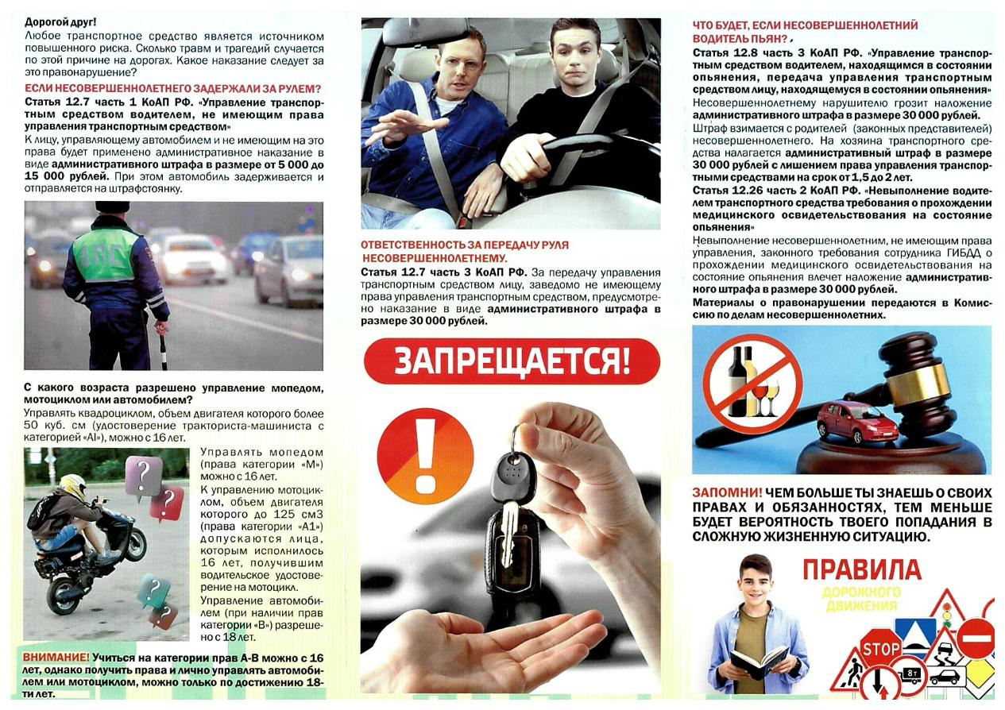

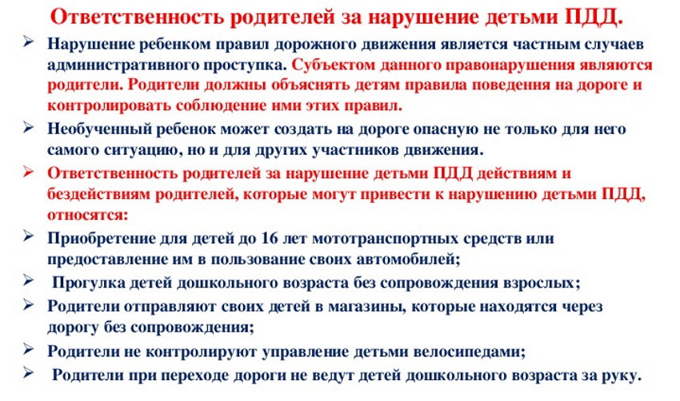
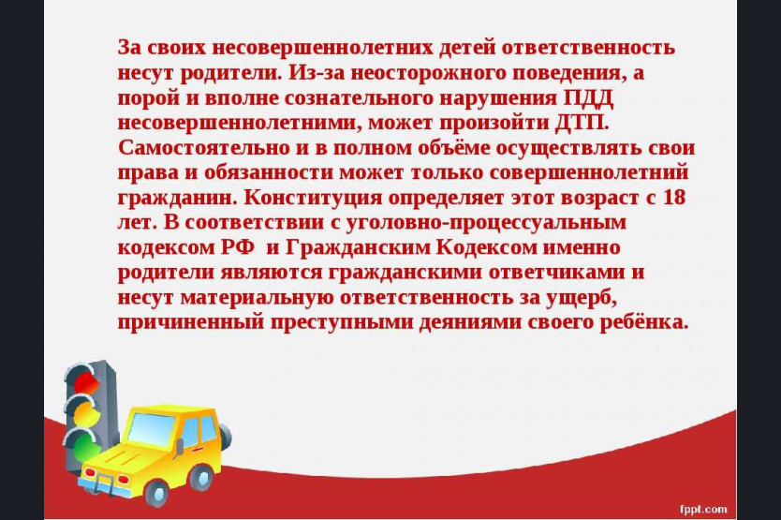

порядковый номер выпуска и дату его выхода в свет № 33 от 16.10.2025 год
тираж – 50 экземпляров распространение: на некоммерческой основе «бесплатно»
юридический адрес – Новосибирская область, Ордынский район, поселок Пролетарский, улица Ленина, № 3 тел.44-173

